**UTS**

**MEMBUAT SOAL-SOAL CBT**

**SMA KELAS XII**

Penulis

Nama : Sofia Nurulita Hardini

NPM : 1913022054

P.S. : Pendidikan Fisika

Mata Kuliah : Pengembangan CBT

Dosen : Prof. Dr. Undang Rosidin, M.Pd.

Dr. Doni Andra, S.Pd., M.Sc.

Anggreini, S.Pd., M.Pd.



**Jurusan Pendidikan Matematika dan Ilmu Pengetahuan Alam**

**Fakultas Keguruan dan Ilmu Pendidikan**

**Universitas Lampung**

**2022**

**SOAL-SOAL**

**FISIKA KELAS XII KURIKULUM 2013**

**Jenjang Pendidikan : SMA**

**Mata pelajaran : Fisika**

**Kurikulum : 2013**

**Kelas : XII**

**Jumlah Soal : 50**

**Bentuk Soal : 40 Pilihan Ganda (PG) + 10 Uraian**

1. **Pilihan Ganda**

**KD : Menganalisis muatan listrik, gaya listrik, kuat medan listrik, fluks, potensial listrik, energi potensial listrik serta penerapannya pada berbagai kasus**

1. Perhatikan gambar dibawah ini!

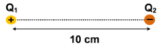

Dua buah muatan masing-masing = 1 μC dan = 4 μC terpisah sejauh 10 cm. Jika medan listrik yang dialami titik tersebut adalah nol, dimana letak titik muatan tersebut…

1. **10 cm disebelah kiri muatan**
2. 10 cm disebelah kiri muatan
3. 11 cm disebelah kiri muatan
4. 12 cm disebelah kiri muatan
5. 12 cm disebelah kiri muatan
6. Diketahui muatan listrik positif dan negatif …
7. Muatan menarik muatan
8. Gaya coulomb sebanding dengan dan
9. Gaya coulomb berbanding terbalik dengan kuadrat jarak antara dan
10. Kuat medan listrik di tengah-tengah antara dan nol

Pernyataan yang benar adalah

1. 1, 2,3 dan 4
2. **1, 2 dan 3**
3. 1 dan 3
4. 2 dan 4
5. 4
6. Tiga muatan listrik diletakkan terpisah seperti gambar dibawah ini!

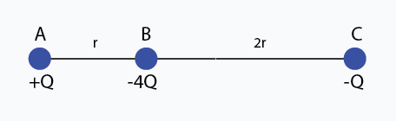

Resultan gaya yang bekerja pada -4Q adalah . Jika muatan +Q digeser menjauhi -4Q sejauh r, maka resultan yang bekerja pada muatan -4Q menjadi . Nilai perbandingan dengan adalah

1. 8:1
2. **8:5**
3. 7:2
4. 6:5
5. 5:4
6. Dua muatan titik yang sejenis dan sama besar = = pada jarak 10 cm satu dari yang lain. Gaya tolak-menolak yang dialami kedua muatan itu adalah
7. Faktor-faktor berikut yang mempengaruhi besarnya gaya Coulomb antara dua buah benda bermuatan listrik:
8. Besar muatan kedua benda
9. Jarak benda
10. Medium tempat benda
11. Volume benda

Pernyataan yang benar adalah….

1. 1, 2 dan 4
2. **1, 2 dan 3**
3. 2, 3 dan 4
4. 1 dan 2
5. 2 dan 4
6. Sebuah kapasitor 200 mF yang mula-mula tidak bermuatan dialiri 10 mA selama 10 sekon. Beda tegangan yang terjadi pada kapasitor adalah
7. 25 mV
8. 55 mV
9. 250 mV
10. **500 mV**
11. 1000 mV
12. Perhatikan gambar dibawah ini!

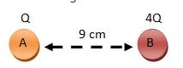

Jika muatan +Q terletak antara A dan B di mana muatan +Q harus diletakkan sehingga gaya coulomb yang dialaminya nol adalah

1. 3 cm dari muatan B
2. **3 cm dari muatan A**
3. 4 cm dari muatan B
4. 5 cm dari muatan A
5. 6 cm dari muatan B
6. Sebuah konduktor berbentuk bola berongga dengan jari-jari 6 cm seperti gambar berikut!

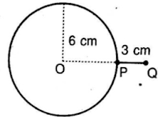

Jika muatan bola konduktor tesebut 7 μC, besar potensial listrik pada titik Q adalah

1. **70 volt**
2. 90 volt
3. 160 volt
4. 180 volt
5. 190volt
6. Dua bola konduktor identik A dan B bermuatan sama besar. Kedua muatan tersebut dipisahkan pada jarak teretntu yang jauh lebih besar dari diameter kedua bola sehingga menghasilkan gaya listrik diantara keduanya sebesar F. Bola konduktor ketiga C yang juga identik dan tidak bermuatan. Bola C pertama-tama ditempelkan ke bola A kemudian ditemplekan ke bola B dan dipisahkan. Besar gaya listrik antara bola A dan bola B sekarang sama dengan
7. 0
8. F/16
9. **3F/8**
10. F/4
11. F/2
12. Untuk memindahkan muatan positif 25 μC dari titik yang berpotensial 15V ke suatu titik yang potensialnya 75V dibutuhkan usaha sebesar
13. **0,0015 J**
14. 0,015 J
15. 0,15 J
16. 150 J
17. 1500 J
18. Empat buah muatan listrik, yaitu P, Q, R dan S. P menarik Q, P menolak R, R menarik S, dan R menarik S, dan R bermuatan negative. Pernyataan yang benar adalah
19. **P bermuatan negatif, Q dan S bermuatan positif**
20. P bermuatan negatif, Q bermuatan negative, dan S bermuatan positif
21. P bermuatan negatif, Q dan S bermuatan negative
22. P bermuatan positif, Q bermuatan positif dan S bermuatan negatif
23. P bermuatan positif, Q bermuatan negative, dan S bermuatan positif
24. Perhatikan gambar dibawah ini!

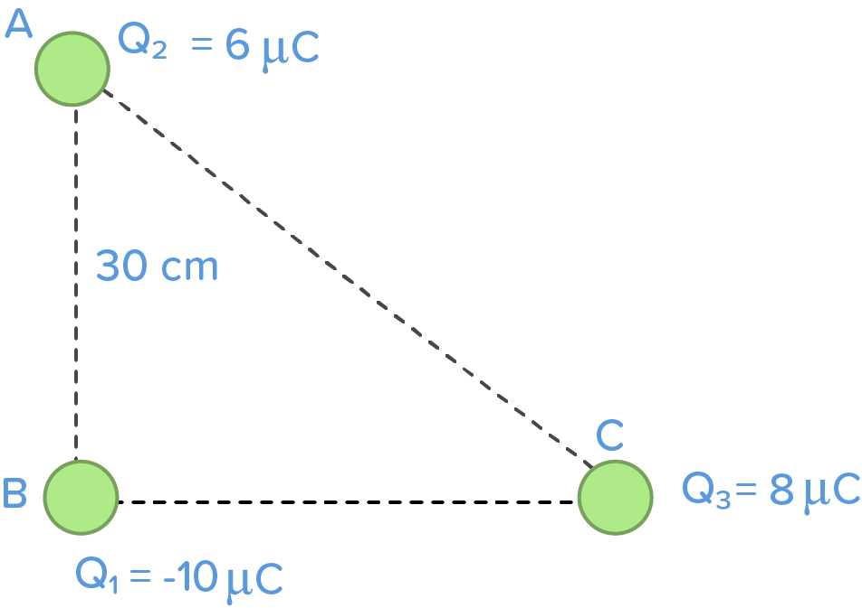

Tiga muatan berada pada posisi segitiga siku-siku ABC. Rseultan gaya coulomb pada muatan adalah

1. **10 N**
2. 11 N
3. 9 N
4. 7 N
5. 5 N
6. Dua muatan listrik +2 μC dan -4 μC terpisah sejauh 30 cm. Gaya tarik-menarik yang bekerja pada kedua muatan tersebut adalah
7. 6,5 N
8. 4,2 N
9. 3,2 N
10. 1,6 N
11. **0,8 N**
12. Medan listrik sebesar 8000 N/C tegak lurus melewati permukaan persegi yang mempunyai luas permukaan 10 m2. Fluks listrik yang melalui permukaan persegi tersebut adalah
13. Suatu titik berjarak 1 cm dari muatan q = 5,0 μC. Potensial listrik pada titik tersebut adalah
14. Dua buah muatan -2 mC dan 4 mC terpisah pada jarak 15 cm satu sama lain. Suatu titik P berada di antara kedua muatan tersebut dan berjarak 5 cm dari muatan -2 mC. Potensial listrik di titik P adalah
15. **0 MV**
16. 180 MV
17. 360 MV
18. 540 MV
19. 660 MV
20. Dua buah partikel bermuatan berjarak R satu sama lain dan terjadi gaya tarik menarik sebesar F. Jika jarak anatara kedua muatan dijadikan 4 R. Nilai perbandingan gaya tarik-menarik yang terjadi antara kedua partikel terhadap kondisi awal adalah
21. **1/16 F**
22. 1/12 F
23. 1/14 F
24. 1/15 F
25. 1/13 F
26. Dua kapasitor identik dirangkain seri. Tiap kapasitor memilki kapasitansi C. Nilai muatan keseuluruhan yang harus disimpan pada rangkaian kapasitor itu agar energy listrik yang tersimpa pada kapasitor itu sebesar W adalah
27. Perhatikan video berikut!

<https://drive.google.com/file/d/1sSs41rLuzL9tHxGUqQXoWO1fVH2YBk-d/view?usp=sharing>

Kuat medan listrik yang ditimbulkan oleh muatan listrik pada sebuah titik tergantung pada :

1. Besarnya muatan
2. Jaraknya dari muatan
3. Jenis muatan
4. Jenis medium antara muatan dan titik

Maka pernyataan yang benar adalah

1. 1 dan 2
2. 1 dan 3
3. 2 dan 4
4. 3 dan 4
5. **1, 2, 3 dan4**
6. Sebuah bola berjari-jari 10 cm bermuatan listrik C. Kuat medan listrik dan potensial listrik sejauh 9 cm dari pusat bola adalah
7. **0 dan 90 V**
8. 10 N/C dan 90 V
9. 15 N/C dan 100 V
10. 10 N/C dan 110 V
11. 11 N/C dan 120 V

**KD : Menjelaskan secara kualitatif gejala kuantum yang mencakup sifat radiasi benda hitam, efek fotolistrik, efek Compton, dan sinar X dalam kehidupan sehari hari**

1. Pehatikan grafik Intensitas (I) terhadap panjang gelombang (λ) dibawah ini!

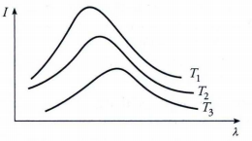

Jika suhu benda dinaikkan, maka yang terjadi adalah

1. Panjang gelombang tetap
2. Panjang gelombang bertambah
3. **Panjang gelombang berkurang**
4. Frekuensi tetap
5. Frekuens berkurang
6. Jumlah energy termal yang dipancarkan dari permukaan suatu benda berbanding lurus dengan
7. Luas permukaan daya dan suhu benda
8. Luas permukaan, suhudan tingkat kehitaman benda
9. **Suhu,tingkat kehitaman dan massa jenis benda**
10. Luas permukaan, suhu dan massa jenis benda
11. Daya. Suhu dan massa jenis benda
12. Menurut teori kuantum Plank besar energy foton adalah
13. Berbanding lurus dengan panjang gelombang cahaya
14. Berbanding lurus dengan kuadrat panjang gelombang
15. **Berbanding lurus dengan frekuensi cahaya**
16. Berbanding terbalik dengan kuadrat frekuensi cahaya
17. Berbanding terbalik dengan frekuensi cahaya
18. Perhatikan grafik Intensitas (I) terhadap panjang gelombang (λ) dibawah ini!

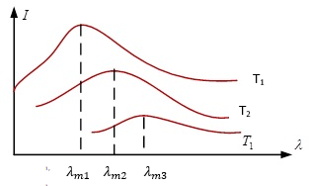

Hubungan antara suhu mutlak adalah

1. Perhatikan pernyataan-pernyataan berikut!
2. Cahaya terdiri atas paket-paket energy
3. Energi foton dituliskan dengan persamaan
4. Tidak semua foton merupakan gelombang elektromagnetik
5. Foton memiliki kecepatan yang lebih kecil dari kecepatan cahaya
6. Efek fotolistrik menerapkan teori kuantum Plank

Pernyataan yang tidak benar berrdasarkan teori kuantum Plank terdapat pada angka

1. 1,2 dan 3
2. 1, 3, dan 5
3. 2, 4 dan 5
4. 2 dan 5
5. **3 dan 4**
6. Efek fotolistrik dapat terjadi pada suatu logam jika
7. **Menggunakan frekuensi gelombang elektromagnetik yang sesuai dengan nilai frekuensi ambang**
8. Menggunakan logam natrium dan alumunium
9. Menggunakan cahaya tampak
10. Menggunakan gelombang elektromagnetik berfrekuensi tinggi
11. Menggunakan logam dengan nilai energi ambang terkecil
12. Proses fotolistrik dari lima logam ditunjukkan oleh grafik berikut !

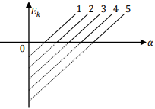

Nilai frekuensi ambang terkecil dimiliki oleh logam

1. 5
2. 4
3. 3
4. 2
5. **1**
6. Pernyataan yang benar tentang efek fotolistrik adalah
7. Peristiwadapat dijelaskan dengan menganggap cahaya sebagai gelombang
8. Elektron yang keluar dari logam akan berkurang jika frekuensi cahayanya diperbesar
9. **Intensitas cahaya tidak memengaruhi energy electron yang keluar dari logam**
10. Efek fotolistrik terjadi pada daerah inframerah
11. Efek fotolistrik akan terjadi, asalkan intensitas cahaya yang mengenai logam cukup besar
12. Sinar X mengalami penyebaran Compton dengan energy sebesar Sinar X yang tersebar akan terdeteksi pada sudut relatif terhadap sudut dating. Energi dari Sinar X yang tersebar adalah
13. Sebuah electron bergerak dengan kecepatan . Panjang gelombang De Broglie secara non relativistic pada electron ini adalah
14. Perhatikan diagram pergesaran wien berikut ini!

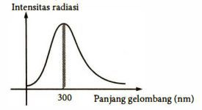

Jika konstanta Wien = Maka besar suhu T pada permukaan logam adalah

1. **96.667 K**
2. 97.000 K
3. 95.555 K
4. 94.300 K
5. 93.000 K
6. Cahaya tampak memiliki frekuensi Hz. Jika tetapan Plank Js. Maka besarnya energy foton dari cahaya tersebut adalah
7. J
8. J
9. J
10. **J**
11. J
12. Pernyataan berikut yang benar mengenai efek Fotolistrik adalah
13. Dalam efek fotolistrik cahaya dipandang sebagai partikel
14. Efek fotolistrik dapat ditimbulkan oleh cahaya dengan berbagai panjang gelombang
15. Energi kinetic electron tergantung pada frekuensi cahaya
16. Efek fotolistrik membuktikan bahwa partikel electron mempunyai panjang gelombang de Broglie
17. 1, 2, 3 dan 4
18. 1, 2, dan 3
19. **1 dan 3**
20. 2 dan 4
21. 4
22. Grafik menyatakan hubungan intensitas gelombang (I) terhadap panjang gelombang, pada saat intensitas maksimum ( ) dari radiasi suatu benda hitam sempurna.

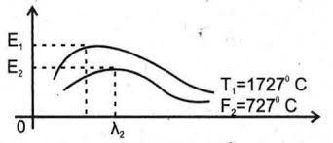

Jika konstanta Wien = Maka panjang gelombang radiasi maksimum pada adalah …. Å

1. 7000
2. 11.000
3. **14.500**
4. 23.000
5. 25.000
6. Fungsi kerja logam natrium 2,5 eV. Jika tetapan plank Js dan e = C. Besarnya panjang gelombang maksimum cahaya yang dapay menyebabkan foto electron keluar dari permukaan logam adalah
7. **4972, 5**
8. 4966
9. 4867,5
10. 3,3460
11. 3,4570
12. Peristiwa efek fotolistrik hanya terjadiapabila memenuhi kondisi sebagai berikut :
13. Intensitas cahaya yang digunakan harus tinggi
14. Energi ambang logam harus lebih tinggi dari energy cahaya
15. Tebal logam tidak terlalu besar
16. Frekuensi cahaya yang digunakan lebih besar dari frekuensi ambang logam

Pernyataan yang tepat adalah

1. 1, 2, 3 dan 4
2. 1, 2 dan 3
3. 2, 3 dan 4
4. 2 dan 3
5. **4**
6. Perhatikan video berikut!

<https://drive.google.com/file/d/1fbhDS_mzcCEO7swowIoqpRTZ-7xKUAij/view?usp=sharing>

Mesin laser menghasilkan cahaya laser dengan panjang gelombang 540 nm, daya outputnya 40mW. Laju pancaran foton yang dihasilkan mesin tersebut adalah

1. foton/s
2. foton/s
3. foton/s
4. foton/s
5. **foton/s**
6. Lampu biru memancarkan cahaya dengan panjang gelombang rata-rata 4500 Å. Spesifikasi lampu adalah 150 W dan 80% dari energinya dalam bentuk cahaya yang dipancarkan. Banyaknya foton yang terpancar tiap detik sebanyak
7. Foton
8. Foton
9. **Foton**
10. Foton
11. Foton
12. Panjang gelombang ambang suatu logam adalah 6000 Å. Jika logam disinari dengan cahaya yang panjang gelombangnya 3000 Å dan besar tetapan Plank Js, maka energy kinetic maksimum yang terlepas adalah
13. J
14. **J**
15. J
16. J
17. J
18. Perhatikan grafik berikut!

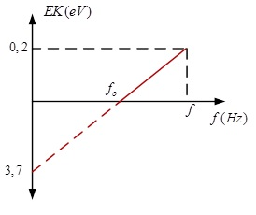

Grafik diatas menunjukkan hubungan antara energy kinetic maksimum elektron terhadap frekuensi foton pada efek fotolistrik, jika h = Js dan 1 eV= J. Besar f adalah

1. Hz
2. Hz
3. Hz
4. Hz
5. **Hz**
6. **Uraian**

**KD : Menganalisis muatan listrik, gaya listrik, kuat medan listrik, fluks, potensial listrik, energi potensial listrik serta penerapannya pada berbagai kasus**

1. Pehatikan gambar berikut!

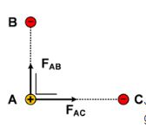

Gambar berikut adalah susunan tiga buah muatan A, B dan C yang membentuk suatu segi tiga dengan sudut siku-siku. Jika gaya tarik-menarik antara muatan A dan B sama dengan gaya tarik-menarik antara muatan A dan C masi-masing sebesar 5 F. Tentukan resultan gaya pada muatan A!

**Jawab :**

Karena kedua gaya membentuk sudut maka resutan gaya pada muatan A adalah :

Jadi resultan gaya pada muatan adalah

1. Perhatikan gambar bola kondukto berikut!

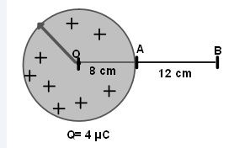

Jika bola tersebut berongga,tentkan besar potensial listrik di titik B!

**Jawab :**

**Diketahui :**

Jari-jari bola konduktor (r) = 8 cm =

Jarak titik yang hendak ditinjau potensialnya dari pusat bola (R)= 8+12=20cm=

q=4 μC= ’

**Ditanya :**

V=?

**Penyelesaian:**

Jadi, potensial listrik di itik B adalah V= Volt

1. Perhatikan gambar berikut!



Tiga muatan berada pada posisi diujung segitiga siku-siku ABC. Tentukan resultan gaya Coulomb pada muatan !

**Jawab :**

**Diketahui :**

= -10 μC = C

= 6 μC = C

= 8 μC = C

== 30 cm=0,3 m

Ditanya :

= ?

**Penyelesaian :**

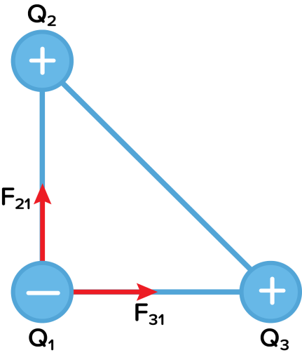

Gaya yang bekerja pada muatan satu akibat dua muatan lain adalah :

Resultan gaya yang bekerja pada muata satu :

Jadi gaya yang bekerja pada muatan sebesar 10 N

1. Perhatikan gambar dibawah ini!

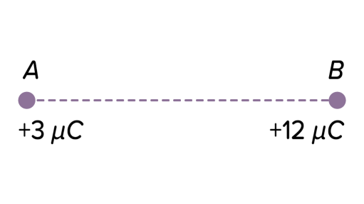

Dua buah muatan listrik A dan B terpisah sejauh 30 cm seperti gambar berikut. Tentukan jarak titik C pada kuat medan listrik nol!

**Jawab:**

**Diketahui :**

= +3 μC = C

= +12 μC = C

= x

= 30-x

**Ditanya :** Posisi titik C jika kuat medan listrik nol =?

**Penyelesaian :**

Medan listrik yang memengaruhi tiitk C berasal dari kedua muatan yang ada. Perhatikan gambar berikut!



Resultan medan listrik yang memengaruhi titik C akan nol apabila medan yang berasal dari kedua muatan memliki arah yang berlawanan, maka :

2x = 30-x

x= 10 cm

jadi posisi titik C adalah :

10 cm di kanan A dan 20 cm di kiri B

1. Pehatikan gambar dibawah ini!

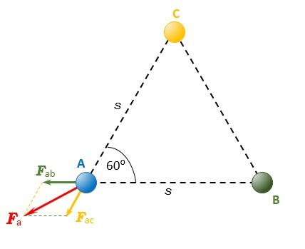

Tiga buah muatan yang sama terletak pada sudut segitiga sama sisi, Jika gaya antara dua muatan besarnya F. Tentukan gaya total pada setiap muatan!

**Jawab :**

**Diketahui :**

Sudut apit

**Ditanya :**

**Penyelesaian :**

Jadi, gaya total pada setiap muatan adalah

**KD : Menjelaskan secara kualitatif gejala kuantum yang mencakup sifat radiasi benda hitam, efek fotolistrik, efek Compton, dan sinar X dalam kehidupan sehari hari**

1. Tentukan perbandingan jumlah energi radiasi kalor yang dipancarkan tiap detik tiap satu satuan luas permukaan dari dua benda hitam sempurna yang masing-masing bersuhu dan !

**Jawab :**

**Diketahui :**

Ditanya :

=?

Penyelesaiab:

Jumlah energy radiasi kalor yag dipancarkan iap detik tiap satu satuan luas permukaan dari benda hitam dirumuskan :

Karena yang berubah hanya suhunya, maka perbandingan energy tiap detiknya adalah:

Jadi perbandingan jumlah energy radiasi kalornya adalah 81:256

1. Perhatikan grafik dibawah ini !

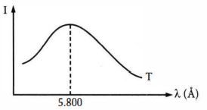

Grafik di atas menunjukkan hubungan antara intensitas radiasi dengan panjang gelombang pada distribusi energy gelombang elektromagnetik. Jika konstanta Wien = mK. Tentukan suhu permukaan benda yang memancarkan gelombang elektromagnetik!

**Jawab** :

**Diketahui** :

**Ditanya :**

T =?

**Penyelesaian :**

Hukum pergeseran Wien menyatakan bahwa panjang gelombang saat terjadi radiasi maksimum yang dipancarkan suatu benda hitam berbanding terbalik dengan suhu mutlaknya.

ºC

Jadi suhu mutlaknya bernilai ºC

1. Pehatikan grafik dibawah ini!

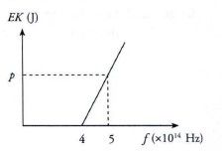

Gambar di atas merupakan grafik hubungan EK (energy kinetic maksimum) electron foto terhadap f (frekuensi) sinar yang digunakan pada efek fotolistrik. Tentukan nilai p pada grafik tersebut!

**Jawab :**

**Diketahui :**

Ditanya :

P =?

Penyelesaian:

Nilai p adalah besar energy kinetic, dimana energy kinetic electron dapat dicari dengan persamaan berikut :

Jadi nilai energy kinetiknya nya adalah

1. Sebuah electron mula-mula diam, lalu dipercepat dengan beda potensial 12,5 kV. Jika konstanta Plank **=** , massa elektronnya = kg dan muatan electron = C. Tentukan panjang gelombang De Broglie!

**Jawab :**

**Diketahui :**

,

m= kg

e = C

**Ditanya :**

**Penyelesaian:**

Jadi panjang gelombang de Broglie adalah 11 pm

1. Sinar jingga dengan panjang gelombang 6600 dipancarkan dari suatu benda hitam yang mengalami radiasi. Tentukan energy foton yang terkandung pada sinar jingga tersebut! )

**Jawab :**

**Diketahui :**

**Ditanya :**

E = ?

**Penyelesaian :**

Jadi energy foton yang terkandung pada sinar jingga tersebut adalah 1,875 eV.